报告信息网上公开表
用人单位名称 | 淄博伊诗兰顿橱柜厂Z22E10007
地址 | 山东省淄博市淄川区昆仑镇小昆仑村
联系人 | 孙萌霄
项目类别 | 检测
项目组人员 | 王珂、宋文博
现场调查人 | 朱志华、张萍萍 | 现场采样人 | 王珂、宋文博
现场检测人 | 王珂、宋文博 | 用人单位陪同人 | 孙萌霄
现场采样与检测时间 | 2022.10.8
现场调查  照片 | 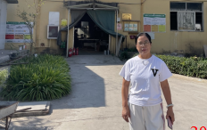
现场采样  照片 | 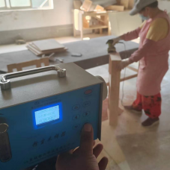
现场检测
照片

